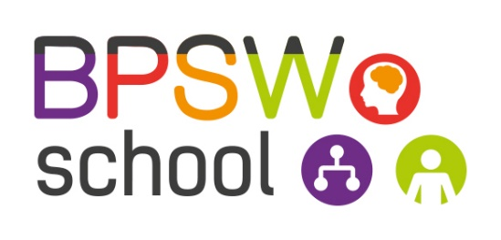
Samen sterk als ondernemer in Sociaal Werk

De functiegroep ondernemende sociaal professionals van de BPSW organiseert een interactieve middag op vrijdag 22 juni 2018.

Veel sociaal professionals werken tegenwoordig als zelfstandig ondernemer. Hoe doe je een aanbesteding bij een gemeente en wat kom je allemaal tegen?
Tijdens deze bijeenkomst wisselen we informatie uit en willen we antwoorden vinden op de vele vragen die wij tegen komen. Deze middag is speciaal voor sociaal werkers die op zoek zijn naar manieren van ondernemen waarbij ze niet steeds in hun eentje het wiel hoeven uit te vinden.

Tijdens deze middag worden je twee workshops aangeboden waarin je gaat onderzoeken wat voor ondernemer je bent en wat samenwerken in een coöperatie voor je kan betekenen.

Doelgroep
Professionals in sociaal werk die willen starten als zelfstandig ondernemer, of
professionals die al gestart zijn en een steuntje in de rug kunnen gebruiken.

Programma
Inleiding (plenair) over wat samenwerking kan betekenen voor zelfstandig gevestigde Ondernemende Sociaal Professionals.

Workshop 1: Welke ondernemer ben jij? Door: Barry Lith
Tijdens deze interactieve workshop ga je op zoek naar
- Welke ondernemer jij bent.
- Wat je tegenkomt als je meedoet bij aanbestedingen bij gemeenten.
- Wat de verschillen zijn tussen aannemerschap en onderaannemerschap.
- Het antwoord op de vraag of onderaannemerschap jou kan helpen bij de aanbesteding?
- Wat de voordelen en gevolgen zijn van ondernaannemerschap?
Barry Lith van Solution Veendam zal ons vanuit zijn ervaringen helpen een antwoord te vinden op deze vragen. www.solutionveendam.nl

Workshop 2: Is een coöperatie iets voor jou? Door: Jacqueline Koel
Heb jij de (bijna)keuze gemaakt om als ZZP’er in de brede jeugd en gezinshulp aan de slag te gaan? Ga jij ervoor om jouw inhoudelijke kwaliteiten in te zetten? Vind jij het ook lastig om voet aan de grond te krijgen bij gemeenten en wijkteams? Tast jij ook in het duister waar je als zelfstandige aan moet voldoen en word je ook moe van het administratieve ‘gedoe’.
Een coöperatie kan een oplossing zijn. Jacqueline Koel van Koel & Co laat je zien hoe jij je kwaliteiten in kunt zetten, voldoet aan de eisen en je af bent van het administratieve gedoe.
Luister naar wat de missie, visie en de opzet is en stel je vragen. Want jouw vraag is de vraag die een ander ook heeft. Onze slogan: Waarom moeilijk doen als ‘t samen kan! Kijk voor informatie alvast op www.koelenco.nl .

Programma:

Inloop vanaf 13.00 uur

13.30 uur: Opening plenair: Onderwerp: samenwerken

14.15 uur: Start workshopronde 1

Workshop 1: Welke ondernemer ben jij?

Workshop 2: Is een coöperatie iets voor jou?

15.15 uur: Pauze

15.30 uur: Start workshopronde 2 (de groepen wisselen van workshop)

Workshop 2: Is een coöperatie iets voor jou?

Workshop 1: Welke ondernemer ben jij?

16.30 uur: Afsluiting en netwerkborrel

Praktisch
Datum: vrijdag 22 juni 2018
Tijd: 13.00 – 17.00 uur
Locatie: Cursus- en vergadercentrum Domstad, Koningsbergenstraat 9, 3531 AJ Utrecht
Kosten: BPSW-leden: € 92,50. Niet-leden: € 125,-
Accreditatie: in aanvraag

